----------------------------------------------------------作业正文----------------------------------------------------------

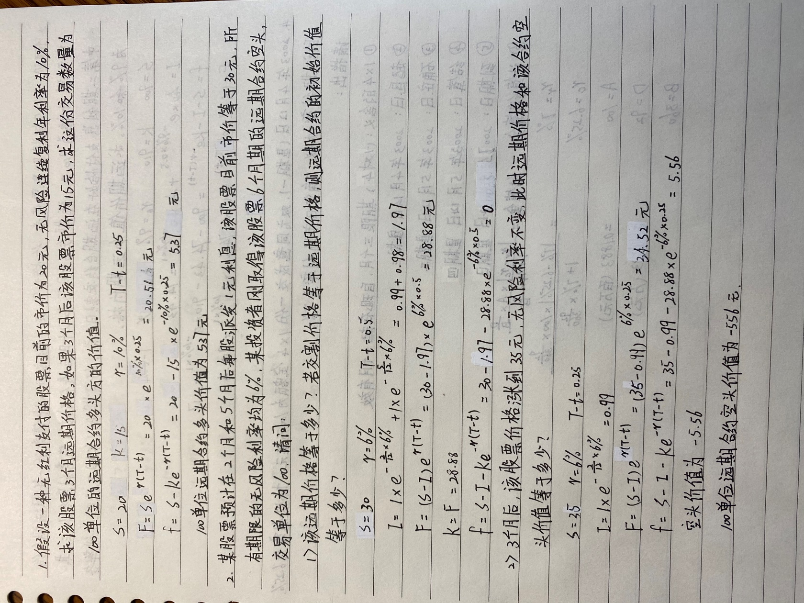

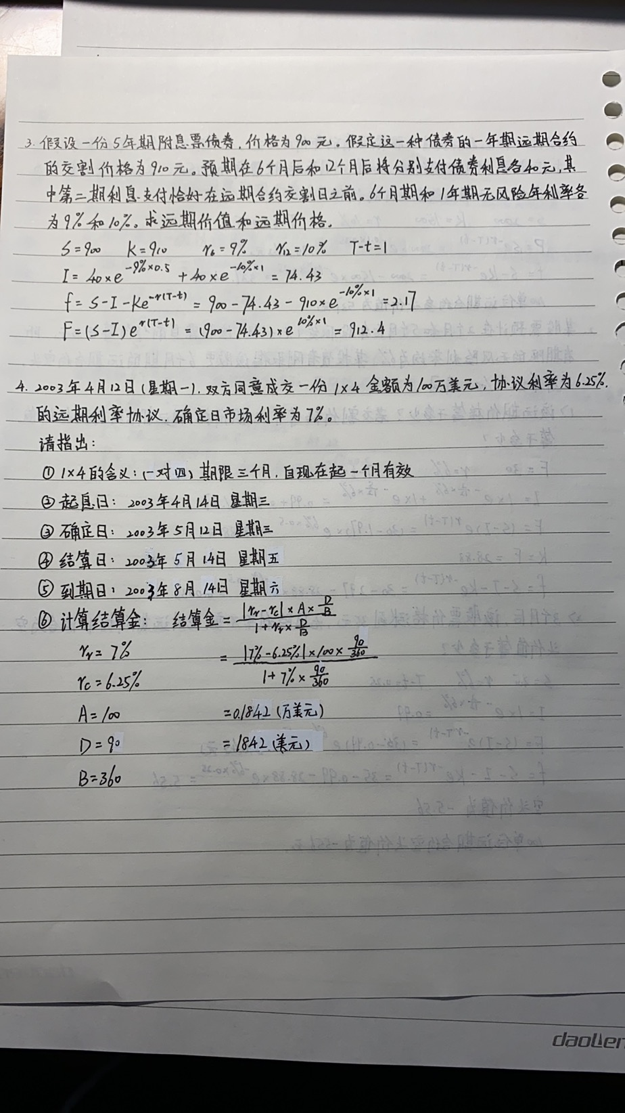

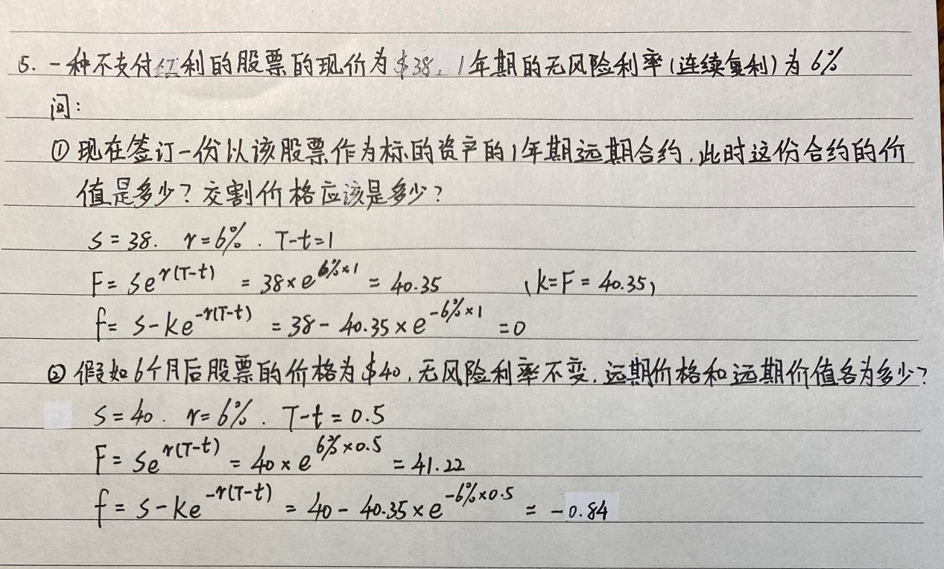

----------------------------------------------------------作业正文----------------------------------------------------------

姓名：宗梦琳

学号：17241285

得分：